ĐẠI HỌC KINH TẾ THÀNH PHỐ HỒ CHÍ MINH

VIỆN CÔNG NGHỆ THÔNG MINH VÀ TƯƠNG TÁC



HỌC PHẦN: Biểu diễn trực quan dữ liệu
CHỦ ĐỀ: Bài tập về nhà số 3
Giảng viên hướng dẫn: Trần Lê Minh Sang
Lớp -Khoá: DA0001 - K51
Mã LHP: 26D1INF50908201

Thành phố Hồ Chí Minh, ngày 2 tháng 7, năm 2026

NHÓM SINH VIÊN THỰC HIỆN

Họ và tên | Lớp | Mã số sinh viên | Đóng góp
Trần Minh Hoàng | DA0001 | 31251026701 | 100% (Nội dung, Code)
Nguyễn Đông Hải | DA0001 | 31251026260 | 100%(Vẽ Chart, Code)
Nguyễn Trọng Minh | DA0001 | 31251023499 | 100%(Nội dung, Vẽ chart)

Mục lục
CAM KẾT KHÔNG ĐẠO VĂN 4
CÂU 1: ICICLE CHART & FLAME CHART 5
a) Lựa chọn và chuẩn bị source code để profiling 5
b) Dự đoán trước khi đo 8
c) Thu thập dữ liệu profiling 9
Cơ chế thu thập 9
Cách tính self_time 10
Lý do self_time không bị tính trùng với duration 10
d) Vẽ biểu đồ 10
Phạm vi dữ liệu được trực quan hóa 10
Cách chọn frame đại diện 10
Quy ước trục thời gian và mã màu 11
Xử lý đệ quy 11
Label bị ẩn 11
e) Phân tích kết quả 12
e.1. So sánh dự đoán và kết quả thực tế 12
e.2. Đọc hiểu dữ liệu profiling 13
e.3. Đánh giá biểu đồ 14
CÂU 2: TREEMAP VS SUNBURST VS CIRCLE PACKING 15
a) Tạo dataset phân cấp 15
b) Dự đoán trước khi vẽ 15
c) Vẽ biểu đồ và đối chiếu dự đoán 16
Treemap 16
Sunburst Chart 17
Circle Packing Chart 17
Kết luận đối chiếu 19
d) Phân tích nguy cơ hiểu sai 19
Nguy cơ hiểu sai khi chỉ nhìn Treemap 19
Vai trò của Sunburst và Circle Packing trong việc giảm hiểu sai 20
e) Ra quyết định và tự phản biện 20
f) Rút ra nguyên tắc thực hành 21
Nguyên tắc 1: Dùng Treemap để xác định vùng cần phân tích sâu, không dùng để kết luận ngay khoản cần cắt giảm 21
Nguyên tắc 2: Ưu tiên Sunburst khi mục tiêu là giải thích cấu trúc hệ thống; dùng Circle Packing thận trọng khi so sánh định lượng 21
g) Tạo phản ví dụ 22
CÂU 3: MOSAIC PLOT VS MARIMEKKO CHART 24
a) Tạo dataset 24
b) Dự đoán trước khi vẽ 25
c) Vẽ biểu đồ và đối chiếu dự đoán 25
d) Kiểm chứng một kết luận từ biểu đồ 27
e) Giải thích sự khác biệt giữa hai biểu đồ 28
f) Ra quyết định và tự phản biện 29
g) Tạo phản ví dụ 29
TÀI LIỆU THAM KHẢO 31

CAM KẾT KHÔNG ĐẠO VĂN
Nhóm chúng em xin cam kết rằng toàn bộ nội dung trình bày trong báo cáo này là kết quả nghiên cứu, phân tích và tổng hợp của chính nhóm. Mọi ý tưởng, số liệu, hình ảnh hoặc đoạn trích dẫn lấy từ tài liệu bên ngoài đều được chú thích nguồn gốc rõ ràng theo định dạng IEEE. Chúng em không sao chép nguyên văn bất kỳ tài liệu nào mà không có trích dẫn. AI được sử dụng để hỗ trợ viết code, sửa lỗi code và điều chỉnh dataset phù hợp với bối cảnh đặt ra. Chúng em hoàn toàn chịu trách nhiệm về tính trung thực và tính độc lập của bài làm.

CÂU 1: ICICLE CHART & FLAME CHART

a) Lựa chọn và chuẩn bị source code để profiling
Nhóm sử dụng source code từ game cuối học phần của môn Khoa học máy tính 1 - một tựa game kết hợp phong cách đào vàng và bắn trứng khủng long, được xây dựng bằng Python và thư viện Pygame. Toàn bộ mã nguồn gốc đã có sẵn từ dự án học kỳ trước; không có đoạn nào được viết mới hoàn toàn cho bài tập này [12].
Để phục vụ việc profiling theo đúng yêu cầu đề bài, nhóm đã bổ sung thêm các thành phần sau vào source code gốc:
(1) Profiling Engine - thêm vào ngay sau phần import ở dòng 10 của file chính. Đây là module tự phát triển gồm decorator @profile_call, cấu trúc call_stack để theo dõi luồng thực thi, và hàm export_profiling_csv() để xuất kết quả ra file CSV với đúng 7 cột theo yêu cầu.
# ============================================================
# === BTVN03 - PROFILING ENGINE (bổ sung riêng cho bài tập,
# === KHÔNG thuộc code gốc của project Missing Value Shooter)
# ============================================================
import time
import csv
import functools

PROFILING_ENABLED = False # bật/tắt profiling bằng cờ toàn cục
call_records = [] # nơi lưu toàn bộ bản ghi sau khi đo
call_stack = [] # stack runtime: mỗi phần tử là 1 dict đang "đang chạy"

def profile_call(func):
"""
Decorator tự viết để đo function_name, parent_function, depth,
start_time, end_time, duration, self_time cho mỗi lệnh gọi hàm.
Chỉ hoạt động khi PROFILING_ENABLED = True, để không ảnh hưởng
hiệu năng game khi chơi bình thường.
"""
@functools.wraps(func)
def wrapper(*args, **kwargs):
if not PROFILING_ENABLED:
return func(*args, **kwargs)

depth = len(call_stack)
parent = call_stack[-1]['name'] if call_stack else None

frame = {
'name': func.__qualname__, # dùng __qualname__ để có "ClassName.method"
'start': time.perf_counter(),
'child_time': 0.0
}
call_stack.append(frame)
try:
result = func(*args, **kwargs)
return result
finally:
end = time.perf_counter()
duration = end - frame['start']
self_time = duration - frame['child_time']

call_stack.pop()
# Cộng duration của hàm này vào "child_time" của hàm cha
# (đây là cách tránh tính self_time bị trùng với duration của con)
if call_stack:
call_stack[-1]['child_time'] += duration

call_records.append({
'function_name': frame['name'],
'parent_function': parent,
'depth': depth,
'start_time': frame['start'],
'end_time': end,
'duration': duration,
'self_time': self_time
})
return wrapper

def export_profiling_csv(filepath='profiling_data.csv'):
"""Xuất call_records ra file CSV đúng 7 cột theo yêu cầu đề bài."""
fieldnames = ['function_name', 'parent_function', 'depth',
'start_time', 'end_time', 'duration', 'self_time']
with open(filepath, 'w', newline='', encoding='utf-8') as f:
writer = csv.DictWriter(f, fieldnames=fieldnames)
writer.writeheader()
for row in call_records:
writer.writerow(row)
print(f"[Profiling] Đã xuất {len(call_records)} dòng dữ liệu ra {filepath}")
# ============================================================
# === KẾT THÚC PROFILING ENGINE
# ============================================================

(2) Decorator @profile_call - được gắn trực tiếp lên các phương thức cần đo trong class Game, bao gồm: generate_level(), create_number_bubbles(), spawn_power_up(), update(), apply_power_up_effect(), shoot_bullet(), draw_sky_numbers() và draw_ui(). Ngoài ra, các method update(), draw() và check_collision() của các class NumberBubble, Bullet, Cannon, DataTable và PowerUp cũng được gắn decorator này.
(3) Hàm đệ quy calculate_combo_bonus() - được chèn ngay trước class Game để minh họa đệ quy trong call stack. Hàm này không thuộc logic gốc của game.
# === BTVN03: hàm bổ sung riêng cho bài tập, không thuộc code gốc ===
@profile_call
def calculate_combo_bonus(streak, level, depth_limit=5):
"""
Tính điểm combo theo cấp số nhân bằng đệ quy.
Hàm này KHÔNG thuộc logic gốc của game, được thêm vào
chỉ để phục vụ minh họa đệ quy cho bài tập profiling.
Mỗi lần gọi đệ quy là 1 entry riêng trong call_records,
với parent_function là chính tên hàm này và depth tăng dần.
"""
if streak <= 0 or depth_limit <= 0:
return 0
base_bonus = 10 * level
return base_bonus + calculate_combo_bonus(streak - 1, level, depth_limit - 1)

(4) Hàm run_profiling_session() và nhánh điều khiển tại cuối file - thay thế khối if __name__ == __main__ ban đầu, cho phép chạy game ở chế độ headless (không cần giao diện đồ họa) để thu thập dữ liệu profiling một cách kiểm soát được.
Sau khi thực thi với 60 frame mô phỏng, nhóm thu được tổng cộng 1.958 lần gọi hàm và tối thiểu 6 mức depth trong call stack, vượt xa yêu cầu tối thiểu của đề bài.
- def run_profiling_session(n_frames=60):
- """
- === BTVN03: hàm bổ sung riêng cho bài tập ===
- Chạy game ở chế độ headless trong n_frames frame để sinh dữ liệu
- profiling có kiểm soát, không cần người chơi tương tác bằng tay.
- Mô phỏng: khởi tạo Game -> chuyển sang PLAYING -> bắn vài viên đạn
- -> chạy update() lặp lại n_frames lần -> xuất CSV.
- """
- global PROFILING_ENABLED
- PROFILING_ENABLED = True

- game = Game()
- game.game_state = STATE_PLAYING

- # Bắn vài viên đạn để tạo ra các nhánh check_collision, explosion...
- for _ in range(5):
- game.shoot_bullet()

- # Gọi thử hàm đệ quy minh họa
- calculate_combo_bonus(5, game.level)

- # Chạy n_frames update() liên tiếp (không cần mở cửa sổ hiển thị thật)
- clock = pygame.time.Clock()
- for _ in range(n_frames):
- game.update()
- clock.tick(60)

- export_profiling_csv('profiling_data.csv')
- print(f"[Profiling] Tổng số lệnh gọi hàm đã ghi nhận: {len(call_records)}")
- depths = set(r['depth'] for r in call_records)
- print(f"[Profiling] Các mức depth xuất hiện: {sorted(depths)}")
- if __name__ == "__main__":
- if "--profile" in sys.argv:
- run_profiling_session(n_frames=60)
- else:
- main()

b) Dự đoán trước khi đo
Trước khi thực hiện profiling, nhóm đưa ra dự đoán về ba hàm có self_time cao nhất dựa hoàn toàn vào việc đọc source code, chưa sử dụng bất kỳ kết quả đo đạc nào.
Trong môi trường game loop, self_time cao thường xuất hiện ở các hàm có vòng lặp nội tại nặng hoặc thực hiện phép tính phức tạp trực tiếp trong thân hàm, thay vì đẩy toàn bộ công việc cho hàm con. Ngược lại, các hàm đóng vai trò điều phối (orchestrator) thường có duration lớn nhưng self_time thấp do phần lớn thời gian được chiếm bởi các hàm con. Dựa trên nguyên lý này, nhóm xếp hạng như sau:
Hạng 1 - Game.update(): Hàm này chứa vòng for lồng nhau kiểm tra va chạm giữa bullets và bubbles, đồng thời xử lý nhiều luồng logic game trong cùng một lần gọi. Phần kiểm tra va chạm được thực hiện trực tiếp trong thân hàm mà không tách ra hàm con riêng, nên self_time dự kiến cao.
Hạng 2 - DataTable.draw() hoặc Game.draw_sky_numbers(): Cả hai hàm này đều phải render nhiều đối tượng lên màn hình trong mỗi frame, bao gồm các số liệu và bảng thống kê. Chi phí vẽ pixel thường tốn thời gian đáng kể do liên quan đến thao tác với bề mặt Pygame.
Hạng 3 - NumberBubble.update(): Hàm này cập nhật vị trí và trạng thái của từng bubble trong mỗi frame. Vì có nhiều bubble hoạt động đồng thời, tần suất gọi hàm dự kiến cao, dẫn đến tổng self_time lớn.

c) Thu thập dữ liệu profiling

Cơ chế thu thập
Nhóm tự phát triển decorator @profile_call bằng Python thuần, không sử dụng bất kỳ thư viện profiling có sẵn nào [10]. Decorator này được gắn trực tiếp lên các phương thức cần đo và hoạt động theo cơ chế call stack toàn cục [11].
Khi một hàm được kích hoạt, một frame mới được đẩy vào call_stack. Frame này lưu tên hàm (__qualname__ để có dạng ClassName.method), thời điểm bắt đầu đo bằng time.perf_counter() [9] (độ chính xác cỡ microsecond), và biến child_time khởi tạo bằng 0 để tích lũy thời gian các hàm con. Khi hàm kết thúc, frame được đẩy ra khỏi stack, và toàn bộ 7 thuộc tính (function_name, parent_function, depth, start_time, end_time, duration, self_time) được ghi vào danh sách call_records. Cấu trúc dữ liệu này cho phép xác định chính xác parent_function từ đỉnh stack hiện tại và depth từ độ dài stack.

Cách tính self_time
Mỗi frame trong call_stack có thêm biến child_time. Ngay sau khi một hàm con hoàn tất và bị đẩy ra khỏi stack, duration của nó được cộng vào child_time của hàm đang ở đỉnh stack (chính là hàm cha). Khi hàm cha kết thúc:
self_time = duration − child_time
Công thức này đảm bảo self_time chỉ phản ánh phần thời gian hàm cha thực sự thực thi code của riêng nó, loại bỏ hoàn toàn thời gian đã được các hàm con chiếm dụng.

Lý do self_time không bị tính trùng với duration
Vì self_time của hàm cha được tính bằng cách trừ đi tổng duration của tất cả hàm con trực tiếp (child_time), phần thời gian mà hàm con chiếm dụng chỉ được ghi nhận một lần duy nhất vào self_time của chính hàm con đó - không bao giờ bị tính thêm vào self_time của hàm cha. Dữ liệu thực tế minh chứng điều này: Game.update() có duration = 0,002972s nhưng self_time chỉ là 0,002033s. Phần chênh lệch 0,000939s chính là tổng self_time mà NumberBubble.update(), NumberBubble.check_collision(), Bullet.update() và các hàm con khác đã lấy làm self_time riêng của chúng.

d) Vẽ biểu đồ

Phạm vi dữ liệu được trực quan hóa
Vì hàm Game.update() được gọi lặp lại 60 lần (mô phỏng 60 frame ở 60 FPS), việc vẽ toàn bộ 1.958 dòng trên một trục thời gian liên tục sẽ tạo ra 60 cụm cấu trúc gần như giống nhau lặp lại liên tiếp, khiến biểu đồ rối và khó đọc. Do đó, nhóm trích xuất riêng một lần gọi Game.update() đại diện để vẽ Icicle Chart và Flame Chart.

Cách chọn frame đại diện
Với mỗi lần gọi Game.update() trong số 60 lần, nhóm đếm số lệnh gọi hàm con nằm trong khoảng [start_time, end_time]. Kết quả cho thấy 8 frame đầu tiên - lúc màn chơi vừa khởi tạo với nhiều bong bóng và đạn hoạt động - đều có 109 hàm con (mức cao nhất). Từ frame thứ 9 trở đi, số hàm con giảm dần (105 → 87 → 67 → 49...) theo tiến độ game. Nhóm chọn frame đầu tiên đạt mức 109 hàm con (start_time = 80689.211795s, duration = 0.000095s) làm đại diện vì nó thể hiện đầy đủ và phong phú nhất các nhánh gọi hàm trong một chu kỳ game loop.

Quy ước trục thời gian và mã màu
Trục X của cả hai biểu đồ biểu diễn thời gian theo đơn vị milliseconds (ms), với mốc 0 là thời điểm Game.update() (frame đại diện) bắt đầu chạy [1].
Màu sắc của mỗi block encode tên/nhóm hàm theo quy ước: đỏ đậm = Game.update, vàng = NumberBubble.check_collision, xanh dương = NumberBubble.update, xanh lá = Bullet.update, tím = DataTable.update, hồng = Cannon.update. Độ đậm (alpha) của từng block encode self_time tương đối so với các lần gọi khác của cùng hàm đó - block càng đậm màu nghĩa là lần gọi đó có self_time cao hơn so với trung bình các lần gọi cùng hàm.

Xử lý đệ quy
Hàm calculate_combo_bonus() được gọi đệ quy 6 lần liên tiếp (từ depth 0 đến depth 5). Mỗi lần đệ quy được ghi thành một dòng riêng trong dữ liệu với parent_function là chính tên hàm ở tầng ngay trên, và depth tăng dần từng bước - đáp ứng đúng yêu cầu không gộp đệ quy thành một block chung.

Label bị ẩn
Vì mật độ lệnh gọi rất dày trong một khoảng thời gian cực ngắn (109 lệnh gọi chỉ trong 0,095ms), phần lớn block có độ rộng dưới 1,2% chiều dài trục X và không đủ không gian để hiển thị nhãn tên hàm. Các hàm bị ẩn label bao gồm: NumberBubble.check_collision (83-85 lần tùy phiên chạy), NumberBubble.update (17 lần), Bullet.update (5 lần), Cannon.update (1 lần) và DataTable.update (1 lần). Toàn bộ danh sách này được liệt kê tại đây thay cho việc hiển thị trực tiếp trên biểu đồ.
Dữ liệu profiling thu được trải qua 2 giai đoạn có đặc tính khác nhau: giai đoạn khởi tạo - gồm Game.generate_level, Game.create_number_bubbles, Game.shoot_bullet (gọi 5 lần) và calculate_combo_bonus - chỉ chạy 1 lần duy nhất khi bắt đầu phiên profiling, với tổng thời gian khởi tạo ( khoảng 1.08ms) dài hơn gấp 11 lần một lệnh gọi Game.update() đơn lẻ (khoảng 0.095ms); và giai đoạn vòng lặp game (Game.update() và toàn bộ hàm con của nó), lặp lại mỗi frame ở tần số 60 FPS.
Vì 2 giai đoạn có quy mô thời gian quá khác biệt, nếu vẽ chung trên 1 trục thời gian liên tục, giai đoạn khởi tạo sẽ chiếm phần lớn diện tích chart, khiến cấu trúc lặp lại chi tiết bên trong Game.update() là trọng tâm cần phân tích performance - bị co lại không thể quan sát được. Do đó, em chọn trích xuất riêng 1 lần gọi Game.update() đại diện (có đầy đủ các nhánh hàm con được gọi) để vẽ Flame/Icicle Chart, nhằm thể hiện rõ cấu trúc call stack lặp lại trong game loop. Các hàm thuộc giai đoạn khởi tạo (DataTable.update, Game.generate_level, Game.create_number_bubbles, Game.shoot_bullet, calculate_combo_bonus) vẫn có đầy đủ trong file profiling_data.csv nộp kèm, và được phân tích riêng ở mục (e) khi so sánh self_time/duration.
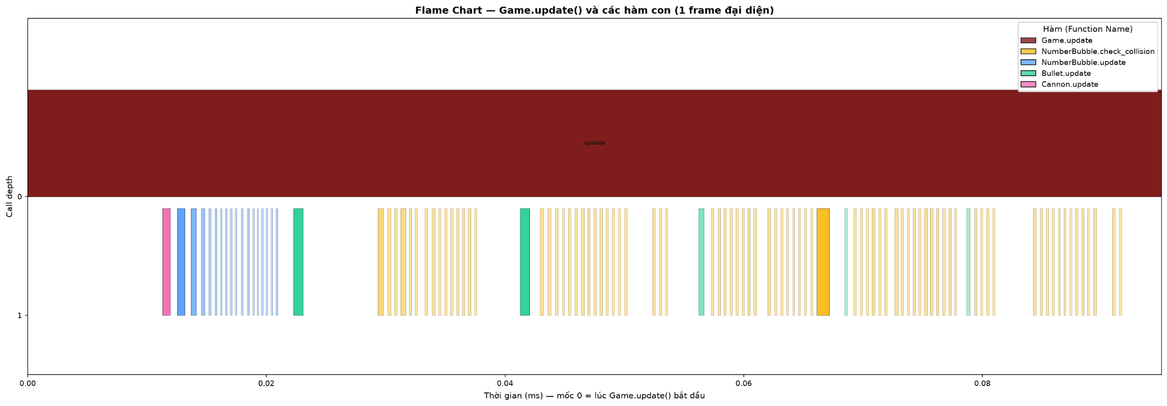
Hình 1. Flame Chart từ bộ dữ liệu profiling - frame đại diện (109 lệnh gọi hàm con)
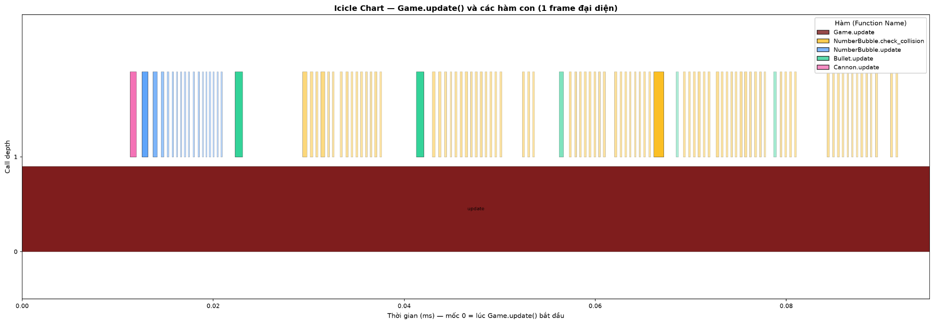

Hình 2. Icicle Chart từ bộ dữ liệu profiling - frame đại diện (109 lệnh gọi hàm con)

e) Phân tích kết quả

e.1. So sánh dự đoán và kết quả thực tế
Bảng dưới đây tổng hợp Top 3 hàm có self_time cao nhất theo kết quả profiling thực tế:

Hạng | Hàm | Tổng self_time | Số lần gọi
1 | Game.update | 0,002033s | 60
2 | Game.generate_level | 0,000955s | 1
3 | NumberBubble.check_collision | 0,000629s | 1.363

Bảng 1. Top 3 hàm có self_time cao nhất theo kết quả profiling thực tế

Dự đoán đúng (Hạng 1 - Game.update): Game.update() đứng đầu như dự đoán vì nó chứa nhiều vòng for lồng nhau kiểm tra va chạm trực tiếp trong thân hàm. Dẫn chứng: tỷ lệ self_time/duration của Game.update() = 0,002033/0,002972 ≈ 68%, nghĩa là gần 2/3 thời gian hàm này chạy là code logic nằm trực tiếp trong nó, phần còn lại mới thuộc về các hàm con.
Dự đoán sai (Hạng 2 và 3): Thay vì DataTable.draw() hay NumberBubble.update(), kết quả thực tế cho thấy Game.generate_level() và NumberBubble.check_collision() mới chiếm hạng 2 và 3. Nguyên nhân cụ thể khiến dự đoán sai đối với NumberBubble.check_collision(): hàm này được gọi tới 1.363 lần trong toàn bộ phiên profiling - vì mỗi frame, code lặp qua từng bullet đang hoạt động và kiểm tra va chạm với từng bubble (có thể lên đến hơn 36 bubble ở level cao). Dù mỗi lần gọi chỉ tốn trung bình khoảng 4,6×10⁻⁷s, việc lặp lại quá nhiều lần khiến tổng self_time cộng dồn vượt lên hạng 3. Đây là điều mà việc đọc code đơn thuần khó ước lượng được: đọc code chỉ cho thấy mỗi lần gọi là phép toán đơn giản, nhưng không thể tiên liệu số lần hàm đó bị gọi trong toàn bộ vòng lặp 60 frame.

e.2. Đọc hiểu dữ liệu profiling
Hàm có self_time ≈ duration: calculate_combo_bonus() tại depth = 5 (lần đệ quy cuối cùng), có duration = 0,0000001670s và self_time = 0,0000001670s - tỷ lệ self_time/duration = 1,000. Nguyên nhân: tại depth 5, hàm chạm điều kiện dừng (depth_limit ≤ 0) và không còn gọi đệ quy tiếp. Toàn bộ thời gian thực thi là code nội bộ (kiểm tra điều kiện, return), không có hàm con nào chiếm thời gian nên self_time trùng khớp hoàn toàn với duration.
Hàm có self_time nhỏ hơn đáng kể so với duration: calculate_combo_bonus() tại depth = 0, với duration = 0,00000475s nhưng self_time chỉ là 0,00000113s (tỷ lệ ≈ 23,7%). Nguyên nhân: tại depth = 0, hàm phải đợi toàn bộ 5 lệnh gọi đệ quy con (depth 1 đến 5) hoàn tất trước khi return. Phần lớn thời gian trong khoảng duration của depth = 0 thực chất là thời gian các lệnh gọi đệ quy con đang chạy. Chỉ khoảng 23,7% còn lại là code thực sự thuộc về chính tầng depth = 0 đó.

e.3. Đánh giá biểu đồ
Giữa Icicle Chart và Flame Chart, Icicle Chart giúp xác định hàm tốn thời gian nhất nhanh hơn. Dẫn chứng cụ thể với hàm Game.update(): trên Icicle Chart, Game.update() (khối có self_time/duration lớn nhất và depth = 0) luôn nằm ở hàng trên cùng. Theo thói quen đọc từ trên xuống dưới, người xem bắt gặp ngay khối lớn nhất này trong tích tắc. Ngược lại, trên Flame Chart, gốc cây (Game.update()) bị đặt ở hàng dưới cùng theo quy ước, nên người xem phải quét ngược từ dưới lên hoặc phải biết trước quy ước gốc ở dưới mới định hướng đúng, tốn thêm một bước nhận thức so với Icicle Chart [14].

CÂU 2: TREEMAP VS SUNBURST VS CIRCLE PACKING

a) Tạo dataset phân cấp
Nhóm xây dựng dataset phân cấp trong domain logistics đô thị bền vững tại một thành phố lớn giả định. Chủ đề này phản ánh thực tế rằng chi phí vận hành của một nền tảng giao hàng thương mại điện tử không chỉ nằm ở khâu giao hàng chặng cuối, mà còn phân bổ qua nhiều mảng vận hành khác nhau như micro-hub, xử lý hoàn trả, trải nghiệm khách hàng và hạ tầng xanh.
Dataset có cấu trúc 3 cấp phân cấp với 18 node lá. Cấp 1 là toàn bộ hệ thống vận hành. Cấp 2 bao gồm 5 nhóm chức năng: Last-mile Delivery (1630 triệu VND), Fulfillment & Micro-hubs (1.170 triệu VND), Reverse Logistics (530 triệu VND), Customer Experience & Payment (490 triệu VND) và Data & Green Operations (365 triệu VND). Cấp 3 gồm 18 node lá, mỗi node đại diện cho một hoạt động vận hành cụ thể với giá trị chi phí hàng tháng (triệu VND/tháng).
Dataset không lấy nguyên vẹn từ bất kỳ nguồn Internet nào. Các con số được thiết kế theo logic kinh doanh logistics hiện đại. AI được sử dụng để hỗ trợ kiểm tra cấu trúc và định dạng bảng; toàn bộ nội dung và số liệu do nhóm tự xây dựng.

b) Dự đoán trước khi vẽ
Nhóm chọn node lá Courier base pay (620 triệu VND/tháng, thuộc nhóm Last-mile Delivery) để phân tích dự đoán trước khi vẽ.
Dự đoán 1 - Loại chart làm node nổi bật nhất: Treemap. Lý do: Treemap mã hóa giá trị bằng diện tích hình chữ nhật và tận dụng tối đa không gian hiển thị [4]. Node Courier base pay có giá trị 620 triệu VND, vượt xa tất cả các node còn lại. Trong Treemap, node này sẽ chiếm diện tích hình chữ nhật lớn nhất và mắt người sẽ bị kéo về vùng đó ngay lập tức vì đây là cơ chế preattentive processing - diện tích lớn được nhận biết trước khi người xem đọc nhãn [7].
Dự đoán 2 - Loại chart dễ gây đánh giá sai nhất về độ lớn tương đối: Circle Packing. Lý do: Circle Packing mã hóa giá trị bằng diện tích hình tròn. Con người có xu hướng ước lượng kích thước theo bán kính hoặc đường kính thay vì diện tích, dẫn đến sai lệch hệ thống khi so sánh. Thêm vào đó, khoảng trống giữa các vòng tròn trong Circle Packing không mang dữ liệu nhưng vẫn chiếm không gian thị giác, khiến người xem dễ đánh giá lệch tỷ trọng thực của từng node.

c) Vẽ biểu đồ và đối chiếu dự đoán

Treemap
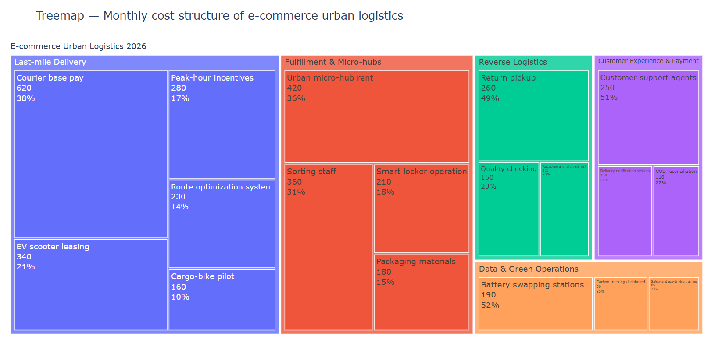
Hình 3. Treemap chi phí vận hành logistics đô thị bền vững - 5 nhóm chức năng, 18 node lá (đơn vị: triệu VND/tháng)
Mô tả biểu đồ: Treemap hiển thị toàn bộ 18 node lá dưới dạng các hình chữ nhật lồng nhau trong một mặt phẳng duy nhất. Cấp 2 (5 nhóm chức năng) được tô màu riêng biệt và phân vùng rõ ràng. Cấp 3 (node lá) nằm bên trong từng vùng màu đó, với diện tích tỉ lệ thuận với giá trị chi phí. Nhóm Last-mile Delivery chiếm vùng diện tích lớn nhất ở góc trên bên phải, bên trong đó ô Courier base pay (620 triệu VND) là hình chữ nhật có diện tích lớn nhất toàn biểu đồ. Nhóm Fulfillment & Micro-hubs đứng thứ hai về diện tích. Các nhóm nhỏ hơn như Data & Green Operations bị thu hẹp đáng kể, một số node lá (Carbon tracking dashboard - 90 triệu VND, Safety and eco-driving training - 85 triệu VND) chỉ còn đủ diện tích để hiển thị nhãn nhỏ, khó đọc.
Đối chiếu với dự đoán (b): Dự đoán rằng Treemap sẽ làm node Courier base pay nổi bật nhất là đúng. Trên biểu đồ thực tế, ô Courier base pay hiện ra ngay lập tức khi nhìn vào - không cần tìm kiếm. Cơ chế preattentive processing hoạt động đúng như dự đoán: mắt người nhận diện vùng có diện tích lớn nhất trước khi kịp đọc nhãn. Không có yếu tố bố cục nào làm phân tán sự chú ý khỏi node này. Dự đoán được giữ nguyên.

Sunburst Chart
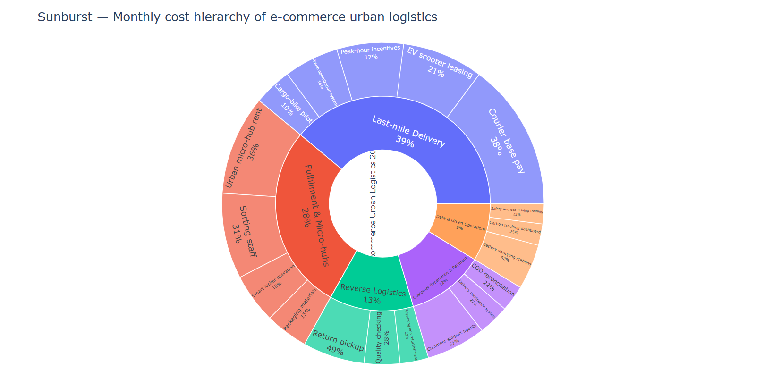
Hình 4. Sunburst Chart chi phí vận hành logistics đô thị bền vững - 3 cấp phân cấp, 18 node lá (đơn vị: triệu VND/tháng)
Mô tả biểu đồ: Sunburst hiển thị cùng dữ liệu theo cấu trúc vòng tròn đồng tâm. Vòng trong cùng đại diện cho toàn hệ thống (Level 1), vòng giữa là 5 nhóm chức năng (Level 2), vòng ngoài cùng là 18 node lá (Level 3). Góc cung của mỗi phần tử tỷ lệ thuận với giá trị chi phí. Nhóm Last-mile Delivery chiếm cung lớn nhất ở vòng giữa (khoảng 39% chu vi), kéo theo đó cung Courier base pay ở vòng ngoài cũng là cung dài nhất trong nhóm. Cấu trúc cha-con được thể hiện trực quan qua việc cung của node lá luôn nằm trong phạm vi góc của nhóm cha tương ứng [3]. Các nhóm nhỏ như Data & Green Operations có cung hẹp ở vòng giữa, và các node lá bên trong (Carbon tracking dashboard, Safety and eco-driving training) có cung rất hẹp ở vòng ngoài, nhãn bị ẩn do không đủ không gian.
Đối chiếu với dự đoán (b): Dự đoán rằng Sunburst kém trực diện hơn Treemap trong việc làm nổi bật node Courier base pay là đúng. Trên biểu đồ thực tế, người xem phải đi theo đường phân cấp từ vòng trong ra vòng ngoài để xác định node này - tức là tốn thêm ít nhất một bước nhận thức so với Treemap. Tuy nhiên, điều mà Sunburst thể hiện rõ hơn hẳn Treemap là quan hệ tầng bậc: người xem dễ dàng thấy Courier base pay nằm trong nhánh Last-mile Delivery, và Last-mile Delivery chiếm bao nhiêu phần của toàn hệ thống. Đây là giá trị riêng của Sunburst mà Treemap không có. Dự đoán được giữ nguyên.

Circle Packing Chart
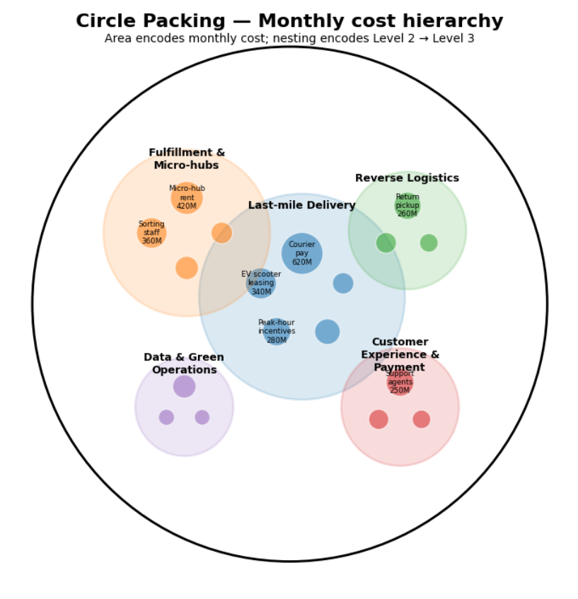
Hình 5. Circle Packing Chart chi phí vận hành logistics đô thị bền vững - 5 nhóm chức năng, 18 node lá (đơn vị: triệu VND/tháng)
Mô tả biểu đồ: Circle Packing hiển thị hệ thống dưới dạng một vòng tròn lớn bao ngoài (đại diện cho toàn hệ thống), bên trong là 5 vòng tròn trung bình tương ứng với 5 nhóm chức năng (Level 2), và bên trong mỗi vòng trung bình là các vòng tròn nhỏ hơn đại diện cho các node lá (Level 3). Diện tích hình tròn tỷ lệ gần đúng với giá trị chi phí. Vòng tròn nhóm Last-mile Delivery (màu xanh dương) là vòng lớn nhất và nằm ở vị trí trung tâm, bên trong có thể nhận ra vòng tròn Courier base pay (620 triệu VND) và EV scooter leasing (340 triệu VND). Vòng tròn nhóm Fulfillment & Micro-hubs (màu cam) đứng thứ hai về kích thước. Vòng tròn Data & Green Operations (màu tím) nhỏ nhất và nằm ở góc dưới trái. Đáng chú ý: các vòng tròn nhóm chồng lấn nhau ở một số khu vực (đặc biệt là vùng giao nhau giữa Last-mile Delivery và các nhóm lân cận), khiến ranh giới giữa các nhóm không hoàn toàn rõ ràng. Nhiều node lá nhỏ không hiển thị nhãn vì vòng tròn quá nhỏ.
Đối chiếu với dự đoán (b): Dự đoán rằng Circle Packing dễ gây đánh giá sai nhất về độ lớn tương đối là đúng một phần. Trên biểu đồ thực tế, Courier base pay vẫn là vòng tròn lớn nhất ở Level 3 và người xem vẫn nhận ra được điều này vì khoảng cách giá trị giữa nó (620 triệu VND) và node đứng thứ hai (EV scooter leasing - 340 triệu VND) đủ lớn để tạo ra sự khác biệt thị giác rõ ràng. Tuy nhiên, khi so sánh các node có giá trị gần nhau - ví dụ Peak-hour incentives (280 triệu VND) với EV scooter leasing (340 triệu VND), hay Return pickup (260 triệu VND) với Customer support agents (250 triệu VND) - người xem khó phân biệt chính xác. Thêm vào đó, hiện tượng các vòng tròn nhóm chồng lấn nhau trên biểu đồ này tạo thêm nhiễu thị giác, làm người xem khó xác định chính xác node lá đó thuộc nhóm nào. Nhận định ban đầu về Circle Packing được giữ nguyên nhưng được bổ sung thêm: nguy cơ đánh giá sai tăng rõ rệt khi so sánh các node có giá trị gần nhau, và nghiêm trọng hơn khi các vòng tròn nhóm bị chồng lấn.

Kết luận đối chiếu
Sau khi vẽ và quan sát cả ba biểu đồ từ cùng một dataset, phần lớn dự đoán ban đầu được xác nhận. Treemap là biểu đồ làm node Courier base pay nổi bật nhất và rõ nhất, nhờ diện tích hình chữ nhật được tận dụng tối đa và không có khoảng trống thừa. Sunburst thể hiện quan hệ phân cấp tốt nhất trong ba loại, nhưng kém trực diện hơn Treemap khi người xem cần xác định node nào có giá trị lớn nhất. Circle Packing có giá trị truyền đạt cảm giác hệ sinh thái cao nhất, nhưng đồng thời cũng là biểu đồ dễ gây nhầm lẫn nhất khi so sánh độ lớn tương đối giữa các node - đặc biệt khi giá trị gần nhau hoặc khi các vòng tròn nhóm bị chồng lấn. Nếu mục tiêu phân tích là xác định nhanh khoản chi phí trọng yếu, Treemap là lựa chọn phù hợp nhất trong ba loại biểu đồ này [13].

d) Phân tích nguy cơ hiểu sai

Nguy cơ hiểu sai khi chỉ nhìn Treemap
Node được phân tích: Courier base pay (620 triệu VND, chiếm 14,8% tổng chi phí hệ thống và 38,0% trong nhóm Last-mile Delivery).
Khi chỉ nhìn Treemap, người xem có thể kết luận quá nhanh rằng Courier base pay là khoản chi phí cần cắt giảm đầu tiên. Cơ chế thị giác gây ra hiểu sai này là diện tích hình chữ nhật: mắt người bị kéo về vùng có diện tích lớn, dẫn đến xu hướng đồng nhất lớn nhất với vấn đề nghiêm trọng nhất [8]. Tuy nhiên, Treemap chỉ thể hiện quy mô chi phí, không nói được khoản chi đó có thiết yếu hay không, có ảnh hưởng đến chất lượng dịch vụ hay không. Với logistics thương mại điện tử, lương cơ bản của courier là chi phí nền để hệ thống hoạt động. Cắt giảm mạnh khoản này có thể làm giảm năng lực giao hàng, tăng tỷ lệ giao thất bại và xấu đi trải nghiệm khách hàng. Ngoài ra, các node nhỏ như Carbon tracking dashboard hay Safety and eco-driving training dễ bị bỏ qua trong Treemap dù có tầm quan trọng chiến lược dài hạn.

Vai trò của Sunburst và Circle Packing trong việc giảm hiểu sai
Sunburst giúp giảm một phần hiểu sai của Treemap vì nó làm rõ đường phân cấp: toàn hệ thống → Last-mile Delivery → Courier base pay. Người xem không chỉ thấy một node lớn đứng riêng lẻ mà thấy nó nằm trong một nhánh vận hành lớn hơn, giúp hiểu rằng chi phí này không phải khoản chi độc lập mà là một phần của chiến lược giao hàng chặng cuối. Tuy nhiên, Sunburst không loại bỏ hoàn toàn nguy cơ hiểu sai vì việc so sánh độ dài cung ở vòng ngoài vẫn kém trực diện hơn so với diện tích hình chữ nhật.
Circle Packing tạo cảm giác hệ sinh thái tốt hơn, giúp người xem hiểu rằng chi phí giao hàng không chỉ là lương courier mà còn bao gồm phương tiện, phụ cấp và công nghệ. Tuy nhiên, Circle Packing lại dễ tạo hiểu sai về độ lớn tương đối do người xem khó so sánh chính xác diện tích hình tròn, nhất là khi khoảng trống giữa các vòng không mang dữ liệu nhưng vẫn chiếm không gian thị giác.

e) Ra quyết định và tự phản biện
Nếu phải trình bày cho một lãnh đạo không có nền tảng kỹ thuật và chỉ được chọn một trong ba biểu đồ, nhóm chọn Treemap.
Lý do: Treemap trả lời tốt nhất câu hỏi mà lãnh đạo thường quan tâm đầu tiên - chi phí đang tập trung ở đâu? Nhóm Last-mile Delivery chiếm 1630 triệu VND/tháng (khoảng 39,0% tổng chi phí), và trong nhóm đó, Courier base pay chiếm 620 triệu VND, là node lớn nhất toàn bộ dataset. Treemap làm hai điểm này hiện ra rất nhanh, phù hợp với người xem cấp quản lý cần nhận ra insight trong vài giây. Treemap cũng phù hợp với quy mô 18 node lá - không quá ít và chưa quá nhiều - nên biểu đồ vẫn gọn và rõ.
Tự phản biện: Tình huống dễ gây hiểu sai nhất là khi lãnh đạo nhìn thấy Courier base pay lớn nhất và diễn giải thành phải giảm lương courier. Đây là kết luận nguy hiểm vì Treemap không thể hiện tác động vận hành. Một khoản chi lớn có thể là chi phí thiết yếu để đảm bảo tốc độ giao hàng. Ngoài ra, Treemap không thể hiện xu hướng theo thời gian, không cho biết khoản nào đang tăng nhanh hay có ROI tốt hơn. Các ô nhỏ như Carbon tracking dashboard (90 triệu VND) hay Safety and eco-driving training (85 triệu VND) dễ bị bỏ qua dù có ý nghĩa chiến lược về ESG và báo cáo phát thải dài hạn.

f) Rút ra nguyên tắc thực hành

Nguyên tắc 1: Dùng Treemap để xác định vùng cần phân tích sâu, không dùng để kết luận ngay khoản cần cắt giảm
Trong dataset, Last-mile Delivery là nhóm lớn nhất với 1630 triệu VND/tháng và Courier base pay là node lá lớn nhất với 620 triệu VND/tháng. Treemap làm nổi bật điều này rất nhanh và giúp người xem xác định đúng vùng trọng tâm. Tuy nhiên, như đã phân tích ở mục d, ô lớn nhất trong Treemap chỉ trả lời khoản nào chiếm tỷ trọng lớn?, không trả lời khoản nào nên cắt? Với node Courier base pay, Treemap nên dẫn đến câu hỏi tiếp theo: có thể tối ưu lịch làm việc, giảm thời gian rỗng, cải thiện route optimization hoặc chuyển một phần đơn hàng sang locker/cargo-bike không - thay vì kết luận ngay rằng cần cắt lương.

Nguyên tắc 2: Ưu tiên Sunburst khi mục tiêu là giải thích cấu trúc hệ thống; dùng Circle Packing thận trọng khi so sánh định lượng
Nhóm Data & Green Operations chỉ có 365 triệu VND/tháng - nhỏ hơn nhiều so với Last-mile Delivery. Trong Treemap, các node như Carbon tracking dashboard (90 triệu VND), Battery swapping stations (190 triệu VND) và Safety and eco-driving training (85 triệu VND) dễ bị bỏ qua. Nhưng đây lại là nhóm quan trọng về chuyển đổi xanh và yêu cầu ESG. Khi mục tiêu là giải thích vì sao hệ thống logistics không chỉ có giao hàng mà còn có vận hành xanh, Sunburst phù hợp hơn vì cấu trúc vòng trong-vòng ngoài giúp người xem lần theo quan hệ cha -con: toàn hệ thống → Data & Green Operations → Battery swapping stations. Circle Packing nên dùng khi mục tiêu là tạo ấn tượng hệ sinh thái hoặc mở đầu bài trình bày, nhưng bắt buộc phải có nhãn số rõ ràng vì việc so sánh diện tích hình tròn kém chính xác hơn so với hình chữ nhật hay góc cung [2].

g) Tạo phản ví dụ
Để kiểm tra lại lựa chọn ở câu e, nhóm tạo phiên bản mới của dataset bằng cách thay đổi đúng 3 node lá:

Node lá | Nhóm cha | Giá trị ban đầu (triệu VND) | Giá trị mới (triệu VND)
Return pickup | Reverse Logistics | 260 | 910
Customer support agents | Customer Experience & Payment | 250 | 930
Battery swapping stations | Data & Green Operations | 190 | 810
Bảng 2. Ba node lá được thay đổi trong dataset phản ví dụ

Sau thay đổi, tổng chi phí tăng từ 4185 lên 6135 triệu VND/tháng. Cơ cấu nhóm cấp 2 thay đổi rõ rệt: Last-mile Delivery giảm từ 39,0% xuống 26,6%; các nhóm Reverse Logistics (19,2%), Customer Experience & Payment (19,1%), Fulfillment & Micro-hubs (19,1%) và Data & Green Operations (16,1%) đều tăng và xích lại gần nhau.
Với dataset phản ví dụ này, nhóm thay đổi lựa chọn từ Treemap sang Sunburst. Lý do: insight chính đã thay đổi từ một nhánh chi phí lớn vượt trội sang nhiều nhánh vận hành cùng trở nên quan trọng. Khi chi phí phân tán hơn giữa các nhóm cấp 2, điều lãnh đạo cần hiểu không chỉ là ô nào lớn nhất mà là hệ thống logistics đang chuyển từ bài toán giao hàng đơn thuần sang bài toán vận hành đa nhánh. Sunburst phù hợp hơn vì nó giúp người xem đi từ tổng thể vào từng nhánh, làm rõ vì sao Return pickup tăng từ 260 lên 910 triệu VND là tín hiệu của cả nhánh Reverse Logistics đang nổi lên, không chỉ là một khoản chi đơn lẻ.
Kết luận thực hành: không nên chọn chart theo thói quen [15]. Cùng một domain logistics, chỉ cần thay đổi 3 node lá, biểu đồ phù hợp nhất có thể thay đổi. Khi dữ liệu có một nhóm áp đảo, Treemap là lựa chọn mạnh. Khi dữ liệu chuyển sang cấu trúc nhiều nhánh gần cân bằng và cần giải thích quan hệ cha-con, Sunburst trở thành lựa chọn hợp lý hơn.

CÂU 3: MOSAIC PLOT VS MARIMEKKO CHART

a) Tạo dataset
Dataset được xây dựng cho bối cảnh thương mại điện tử và giao hàng chặng cuối tại Việt Nam. Sau giai đoạn bùng nổ mua sắm online, doanh nghiệp không chỉ quan tâm bán được bao nhiêu đơn mà còn cần nhìn rõ doanh thu đến từ khu vực nào, phương thức giao hàng nào tạo ra giá trị cao hơn và liệu các lựa chọn giao hàng xanh có đang chiếm tỷ trọng đáng kể hay chưa.
Bộ dữ liệu gồm 9 dòng, tương ứng với tổ hợp giữa 3 khu vực địa lý (TP.HCM, Hà Nội, Đà Nẵng) và 3 phương thức giao hàng (giao nhanh trong ngày, giao tiêu chuẩn, giao xanh/điểm nhận hàng). Hai biến giá trị là doanh_thu_trieu_vnd (biến liên tục, đơn vị: triệu VND) và so_don_hang (biến đếm, đơn vị: đơn hàng).
Ba phương thức giao hàng trong dataset được định nghĩa như sau:
Giao nhanh trong ngày là hình thức giao hàng trong đó đơn hàng được đặt và giao đến tay khách hàng trong cùng một ngày, thường trong vòng 2-4 giờ. Phương thức này đòi hỏi mật độ courier cao, hệ thống điều phối đơn hàng theo thời gian thực và khả năng ứng phó linh hoạt với lưu lượng đơn biến động theo giờ. Chi phí vận hành cao hơn đáng kể so với hai phương thức còn lại do yêu cầu về tốc độ và nguồn lực trực tiếp.
Giao tiêu chuẩn là hình thức giao hàng thông thường với thời gian giao từ 1-3 ngày kể từ khi đặt đơn. Đây là phương thức phổ biến nhất trong thương mại điện tử hiện nay, cho phép doanh nghiệp gom nhiều đơn hàng cùng tuyến đường để tối ưu chi phí vận chuyển. Khách hàng được thông báo khung giờ giao và không yêu cầu có mặt ngay lập tức.
Giao xanh / điểm nhận hàng là hình thức giao hàng theo hướng giảm thiểu phát thải carbon, thường được thực hiện bằng phương tiện điện (xe đạp điện, cargo-bike) hoặc thông qua mô hình giao hàng gộp đến các điểm nhận hàng chung (locker, cửa hàng tiện lợi, bưu cục). Thay vì giao đến từng địa chỉ riêng lẻ, đơn hàng được tập kết tại điểm nhận gần nhất và khách tự đến lấy. Phương thức này giảm số chuyến giao cuối cùng (last-mile trips), từ đó giảm khí thải và chi phí vận hành, nhưng đòi hỏi khách hàng chủ động hơn trong việc nhận hàng.
Khu vực | Phương thức giao hàng | Doanh thu (tr. VND) | Số đơn hàng
TP.HCM | Giao nhanh trong ngày | 1750 | 5000
TP.HCM | Giao tiêu chuẩn | 1260 | 4200
TP.HCM | Giao xanh / điểm nhận | 560 | 1600
Hà Nội | Giao nhanh trong ngày | 1800 | 3600
Hà Nội | Giao tiêu chuẩn | 1350 | 3000
Hà Nội | Giao xanh / điểm nhận | 660 | 1200
Đà Nẵng | Giao nhanh trong ngày | 520 | 1300
Đà Nẵng | Giao tiêu chuẩn | 570 | 1500
Đà Nẵng | Giao xanh / điểm nhận | 360 | 900
Bảng 3. Dataset thương mại điện tử và giao hàng chặng cuối
Dataset không lấy nguyên vẹn từ bất kỳ nguồn Internet nào. Các con số được thiết kế theo logic kinh doanh: TP.HCM có số đơn hàng cao nhờ quy mô thị trường lớn; Hà Nội có doanh thu cao dù số đơn thấp hơn, gợi ý giá trị trung bình mỗi đơn lớn hơn; Đà Nẵng có quy mô nhỏ hơn nhưng vẫn có tỷ trọng giao xanh đáng chú ý. AI được sử dụng để hỗ trợ kiểm tra cấu trúc dataset và định dạng bảng; dữ liệu là mô phỏng phục vụ mục tiêu học thuật.

b) Dự đoán trước khi vẽ
Nhóm chọn khu vực TP.HCM trong biến phân loại khu_vuc để dự đoán trước khi vẽ.
Dự đoán: TP.HCM sẽ là category bị người xem đánh giá khác nhau rõ nhất giữa Marimekko Chart và Mosaic Plot. Lý do: TP.HCM có số đơn hàng cao nhất (10800 đơn, chiếm 48,4% tổng số đơn) nhưng không phải khu vực có doanh thu cao nhất (3570 triệu VND, chiếm 40,4% tổng doanh thu). Ngược lại, Hà Nội chỉ có 7800 đơn (35,0% tổng số đơn) nhưng tạo ra 3810 triệu VND (43,1% tổng doanh thu). Từ đó, nhóm dự đoán: trên Mosaic Plot (chiều rộng = số đơn), TP.HCM sẽ là khu vực rộng nhất và nổi bật nhất; trên Marimekko Chart (chiều rộng = doanh thu), TP.HCM sẽ nhỏ hơn Hà Nội và không còn nổi bật nhất.
Dự đoán này phản ánh vấn đề thực tế: số lượng đơn hàng không luôn đồng nghĩa với hiệu quả doanh thu. Một khu vực có nhiều đơn nhỏ tạo áp lực vận hành lớn nhưng chưa chắc mang lại doanh thu cao nhất.

c) Vẽ biểu đồ và đối chiếu dự đoán
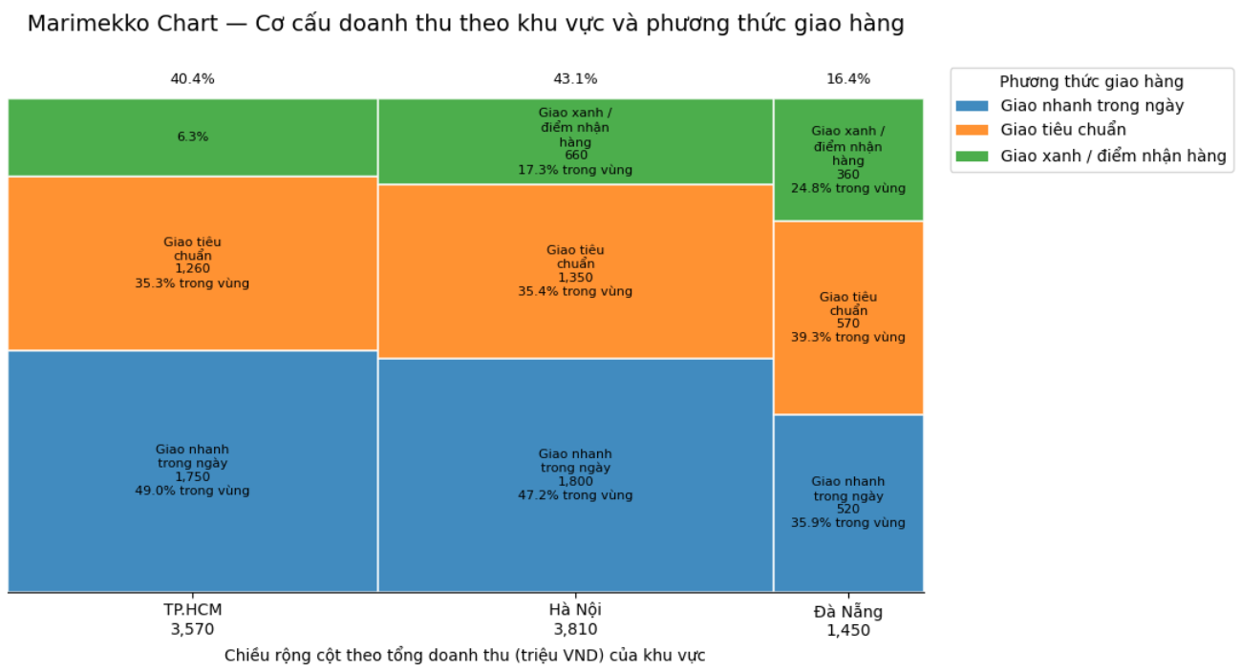
Hình 6. Marimekko Chart doanh thu thương mại điện tử theo khu vực và phương thức giao hàng: chiều rộng = doanh thu (triệu VND)
Trên Marimekko Chart (chiều rộng = doanh thu), Hà Nội là khu vực có cột rộng nhất với 3810 triệu VND (43,1% tổng doanh thu). TP.HCM đứng sau với 3570 triệu VND (40,4%). Đà Nẵng nhỏ hơn rõ rệt với 1450 triệu VND (16,4%). Trong từng khu vực, phương thức giao nhanh trong ngày đóng góp doanh thu lớn nhất tại TP.HCM (49,0%) và Hà Nội (47,2%). Đà Nẵng có cơ cấu cân bằng hơn: giao nhanh 35,9%, giao tiêu chuẩn 39,3%, giao xanh 24,8%.
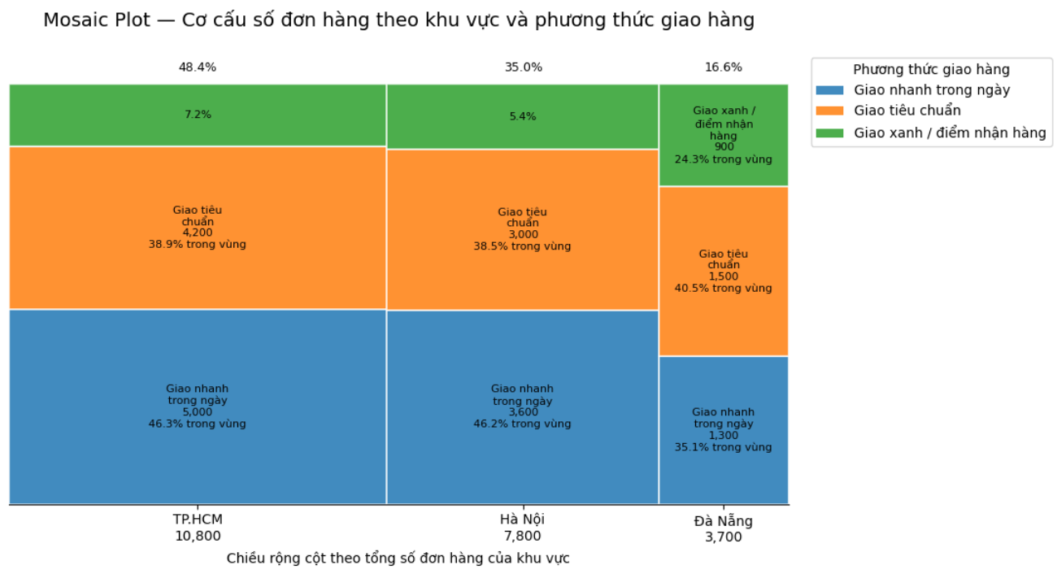
Hình 7. Mosaic Plot doanh thu thương mại điện tử theo khu vực và phương thức giao hàng: chiều rộng = số đơn hàng
Trên Mosaic Plot (chiều rộng = số đơn hàng), TP.HCM trở thành khu vực rộng nhất với 10800 đơn (48,4% tổng số đơn). Hà Nội giảm xuống vị trí thứ hai với 7.800 đơn (35,0%). Đà Nẵng có 3700 đơn (16,6%).
Dự đoán ở câu b là đúng. TP.HCM thực sự là category tạo ra khác biệt diễn giải lớn nhất giữa hai biểu đồ: nổi bật nhất trên Mosaic nhưng không phải khu vực lớn nhất trên Marimekko. Sự khác biệt này xuất phát từ bản chất của hai biến: doanh_thu_trieu_vnd phản ánh giá trị kinh doanh, còn so_don_hang phản ánh khối lượng vận hành. Hà Nội đạt khoảng 0,488 triệu VND/đơn, cao hơn TP.HCM với khoảng 0,331 triệu VND/đơn - giải thích vì sao Hà Nội có ít đơn hơn nhưng vẫn có doanh thu cao hơn.

d) Kiểm chứng một kết luận từ biểu đồ
Giả sử một đồng nghiệp Sales nhìn vào Marimekko Chart và kết luận: "Hà Nội đang dẫn đầu vì block của nó rộng nhất." Category X ở đây là Hà Nội - khu vực có cột rộng nhất trên Marimekko Chart với tổng doanh thu 3810 triệu VND (43,1% tổng doanh thu toàn hệ thống).
Bước 1 - Kiểm tra nhận định từ góc nhìn doanh thu (góc nhìn mà Marimekko đang mã hóa)
Nhận định của đồng nghiệp là đúng trong phạm vi câu hỏi về doanh thu. Chiều rộng cột trong Marimekko Chart mã hóa biến doanh_thu_trieu_vnd, do đó cột nào rộng hơn đồng nghĩa khu vực đó tạo ra nhiều doanh thu hơn. Hà Nội (3810 triệu VND) vượt TP.HCM (3570 triệu VND) và Đà Nẵng (1450 triệu VND). Kết luận "Hà Nội dẫn đầu về doanh thu" là có cơ sở.
Bước 2 - Kiểm tra lại từ góc nhìn số lượng đơn hàng (qua Mosaic Plot)
Tuy nhiên, nếu câu hỏi chuyển từ "ai tạo ra nhiều tiền nhất?" sang "ai xử lý nhiều đơn nhất?", kết luận đảo ngược hoàn toàn. Trên Mosaic Plot - nơi chiều rộng cột mã hóa biến so_don_hang - TP.HCM mới là khu vực rộng nhất với 10800 đơn (48,4% tổng số đơn), trong khi Hà Nội chỉ có 7800 đơn (35,0%). Nói cách khác, TP.HCM xử lý nhiều hơn Hà Nội gần 3000 đơn mỗi tháng, nhưng lại tạo ra doanh thu thấp hơn.
Bước 3 - Tính doanh thu trung bình trên mỗi đơn để hiểu nguyên nhân
Sự chênh lệch trên được giải thích rõ qua chỉ số doanh thu trung bình/đơn hàng:
- Hà Nội: 3.8107.8000,488 triệu VND/đơn
- TP.HCM: 3.57010.8000,331 triệu VND/đơn
- Đà Nẵng: 1.4503.7000,392 triệu VND/đơn
Hà Nội có doanh thu trung bình mỗi đơn cao hơn TP.HCM tới 47,4% (0,488 so với 0,331 triệu VND/đơn). Điều này cho thấy thị trường Hà Nội thiên về các đơn hàng có giá trị cao - có thể do cơ cấu phương thức giao hàng khác nhau: tỷ trọng giao nhanh trong ngày tại Hà Nội (1800/3810 = 47,2% doanh thu nhóm) cao hơn TP.HCM (1750/3570 = 49,0%), nhưng với ít đơn hơn đáng kể. Ngược lại, TP.HCM có nhiều đơn hơn nhưng phân bổ sang phương thức giao tiêu chuẩn và giao xanh nhiều hơn, vốn có giá trị trung bình thấp hơn.
Bảng dưới đây tính doanh thu trung bình trên mỗi đơn hàng:

Khu vực | Doanh thu (tr. VND) | Số đơn hàng | Doanh thu TB trên đơn
Hà Nội | 3810 | 7800 | 0,488 triệu VND/đơn
TP.HCM | 3570 | 10800 | 0,331 triệu VND/đơn
Đà Nẵng | 1450 | 3700 | 0,392 triệu VND/đơn
Bảng 4. Doanh thu trung bình trên mỗi đơn hàng theo khu vực

Nhận định của đồng nghiệp Sales đúng nhưng chưa đủ. Đúng vì Hà Nội thực sự tạo ra doanh thu lớn nhất - Marimekko Chart phản ánh trung thực điều đó. Chưa đủ vì "dẫn đầu về doanh thu" không đồng nghĩa với "dẫn đầu về quy mô thị trường" hay "tạo áp lực vận hành lớn nhất". Nếu công ty dùng kết luận này để ra quyết định mở rộng đội ngũ giao hàng, họ có thể ưu tiên nhầm Hà Nội trong khi TP.HCM mới là nơi khối lượng đơn đang đặt áp lực thực tế lên hệ thống vận hành. Đây là minh chứng cụ thể cho nguyên tắc: một biểu đồ vẽ đúng vẫn có thể dẫn đến quyết định sai nếu người đọc không kiểm tra biến nào đang được mã hóa trên chiều rộng.

e) Giải thích sự khác biệt giữa hai biểu đồ
Hai biểu đồ có hình dạng tổng thể khá giống nhau - đều gồm các khối hình chữ nhật với chiều rộng thay đổi - nhưng điểm khác biệt quan trọng nằm ở chỗ chiều rộng của mỗi biểu đồ đang đại diện cho hai loại quy mô khác nhau.
Trong Marimekko Chart, chiều rộng của mỗi cột đại diện cho doanh thu của từng khu vực. Cột Hà Nội rộng nhất vì khu vực này tạo ra 3810 triệu VND (43,1% tổng doanh thu). Biểu đồ này trả lời câu hỏi: Khu vực nào đóng góp nhiều giá trị kinh doanh nhất?
Trong Mosaic Plot [5], chiều rộng của mỗi cột đại diện cho số lượng đơn hàng của từng khu vực. Cột TP.HCM rộng nhất vì khu vực này có 10800 đơn hàng (48,4% tổng số đơn). Biểu đồ này trả lời câu hỏi: Khu vực nào chiếm nhiều quan sát hoặc nhiều đơn hàng nhất?
Sự khác biệt này xảy ra vì doanh thu và số đơn hàng không tăng theo cùng một tỷ lệ: Hà Nội có ít đơn hơn TP.HCM nhưng mỗi đơn có giá trị trung bình cao hơn (0,488 tr. VND/đơn so với 0,331 tr. VND/đơn). Marimekko giống như nhìn thị trường bằng tiền, còn Mosaic giống như nhìn thị trường bằng số lượng đơn [6]. Khi trình bày cho người không có nền tảng kỹ thuật, điều quan trọng nhất là phải nói rõ ngay từ đầu chiều rộng của biểu đồ đang đo doanh thu hay đo số lượng.

f) Ra quyết định và tự phản biện
Nếu sếp chỉ quan tâm đến câu hỏi Category nào đang tạo ra giá trị kinh doanh lớn nhất? Nhóm sẽ chọn Marimekko Chart. Bời vì Marimekko dùng chiều rộng cột để biểu diễn quy mô kinh doanh (doanh_thu_trieu_vnd), nên trả lời trực tiếp câu hỏi về giá trị doanh thu thay vì phản ánh số lượng đơn hàng. Dẫn chứng: Hà Nội là category tạo ra giá trị kinh doanh lớn nhất với 3810 triệu VND (43,1% tổng doanh thu), nổi bật ngay lập tức trên Marimekko với cột rộng nhất.
Tự phản biện: nếu sếp chỉ nhìn Marimekko, sếp có thể đưa ra quyết định sai trong vấn đề liên quan đến vận hành. Ví dụ, sếp có thể kết luận rằng Hà Nội là thị trường quan trọng nhất và quyết định ưu tiên mở rộng đội giao hàng tại Hà Nội. Nhưng nếu nhìn thêm Mosaic Plot, TP.HCM mới là khu vực tạo ra áp lực vận hành lớn nhất với 10800 đơn hàng (48,4% tổng số đơn) so với 7800 đơn của Hà Nội (35,0%). Việc mở rộng đội giao tại Hà Nội mà bỏ qua TP.HCM có thể dẫn đến năng lực xử lý đơn không cân xứng giữa hai thị trường.

g) Tạo phản ví dụ
Để tạo phiên bản mới của dataset, nhóm thay đổi đúng một hàng dữ liệu: tổ hợp TP.HCM - Giao xanh / điểm nhận hàng, tăng doanh_thu_trieu_vnd từ 560 lên 960 (giả định doanh nghiệp triển khai chương trình giao xanh cho đơn hàng giá trị cao), trong khi giữ nguyên so_don_hang là 1.600.
Khu vực | Phương thức giao hàng | Doanh thu cũ | Doanh thu mới | Số đơn
TP.HCM | Giao xanh / điểm nhận | 560 | 960 | 1.600 (giữ nguyên)
Bảng 5. Hàng dữ liệu được thay đổi trong dataset phản ví dụ

Sau thay đổi, tổng doanh thu theo khu vực: TP.HCM tăng từ 3570 lên 3970 triệu VND (43,0%), Hà Nội giữ nguyên 3810 triệu VND (41,3%), Đà Nẵng 1.450 triệu VND (15,7%). Như vậy, category dẫn đầu doanh thu đã thay đổi từ Hà Nội sang TP.HCM.
Nhóm không thay đổi lựa chọn biểu đồ ở câu f - vẫn chọn Marimekko Chart. Bởi vì khi câu hỏi của sếp không đổi và khi câu hỏi tập trung vào giá trị kinh doanh, biến quan trọng phải là doanh thu. Điểm thay đổi nằm ở kết luận từ biểu đồ, không phải loại biểu đồ nên dùng. Với dữ liệu mới, Marimekko sẽ cho thấy TP.HCM là khu vực rộng nhất theo doanh thu thay vì Hà Nội. Mosaic Plot vẫn cho thấy TP.HCM rộng nhất theo số đơn hàng vì so_don_hang không thay đổi.
Kết luận thực hành từ phản ví dụ: chọn biểu đồ không nên phụ thuộc vào việc category nào đang đứng đầu, mà phải phụ thuộc vào câu hỏi phân tích. Khi dữ liệu thay đổi, category dẫn đầu có thể đổi từ Hà Nội sang TP.HCM, nhưng miễn là câu hỏi vẫn hỏi về doanh thu, Marimekko vẫn là lựa chọn phù hợp hơn Mosaic.

TÀI LIỆU THAM KHẢO
[1] M. Bostock, V. Ogievetsky, and J. Heer, "D3: Data-Driven Documents," IEEE Transactions on Visualization and Computer Graphics, vol. 17, no. 12, pp. 2301-2309, Dec. 2011. DOI: 10.1109/TVCG.2011.185
[2] J. Heer and B. Shneiderman, "Interactive Dynamics for Visual Analysis," Queue, vol. 10, no. 2, pp. 30-55, Feb. 2012. DOI: 10.1145/2133416.2146416
[3] J. Stasko and E. Zhang, "Focus+Context Display and Navigation Techniques for Enhancing Radial, Space-Filling Hierarchy Visualizations," in Proc. IEEE Symposium on Information Visualization (InfoVis), 2000, pp. 57-65. DOI: 10.1109/INFVIS.2000.885091
[4] B. Johnson and B. Shneiderman, "Tree-maps: A Space-Filling Approach to the Visualization of Hierarchical Information Structures," in Proc. IEEE Visualization, 1991, pp. 284-291. DOI: 10.1109/VISUAL.1991.175815
[5] M. Friendly, "A Brief History of the Mosaic Display," Journal of Computational and Graphical Statistics, vol. 11, no. 1, pp. 89-107, Mar. 2002. DOI: 10.1198/106186002317375631
[6] L. Wilkinson, The Grammar of Graphics, 2nd ed. New York, NY, USA: Springer, 2005. DOI: 10.1007/0-387-28695-0
[7] C. Ware, Information Visualization: Perception for Design, 3rd ed. Waltham, MA, USA: Elsevier/Morgan Kaufmann, 2013.
[8] E. R. Tufte, The Visual Display of Quantitative Information, 2nd ed. Cheshire, CT, USA: Graphics Press, 2001.
[9] Python Software Foundation, "Python 3 Documentation - time.perf_counter," docs.python.org, 2024. [Online]. Available: https://docs.python.org/3/library/time.html#time.perf_counter
[10] Python Software Foundation, "Python 3 Documentation - sys.setprofile," docs.python.org, 2024. [Online]. Available: https://docs.python.org/3/library/sys.html#sys.setprofile
[11] Python Software Foundation, "Python 3 Documentation - functools.wraps," docs.python.org, 2024. [Online]. Available: https://docs.python.org/3/library/functools.html#functools.wraps
[12] Pygame Community, Pygame Documentation, Pygame Community, 2024. [Online]. Available: https://www.pygame.org/docs/
[13] J. J. Thomas and K. A. Cook, Eds., Illuminating the Path: The Research and Development Agenda for Visual Analytics. National Visualization and Analytics Center, 2005.
[14] B. Shneiderman, "The Eyes Have It: A Task by Data Type Taxonomy for Information Visualizations," in Proc. IEEE Symposium on Visual Languages, 1996, pp. 336-343. DOI: 10.1109/VL.1996.545307
[15] R. Spence, Information Visualization: Design for Interaction, 2nd ed. Harlow, UK: Pearson Education, 2007.

